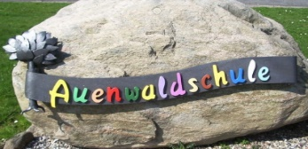
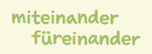
Wir, der Förderverein Au-Ge Böklund,
möchten erreichen, dass Schule noch mehr Spaß macht!
Mit einem Mitgliedsbeitrag von nur 12€ im Jahr unterstützt Ihr unsere Schule, um sie weiterhin lebendig und zukunftsorientiert zu gestalten.

Wir finanzieren und fördern Aktivitäten und Projekte, die das schulische Leben und Gemeinschaftsgefühl bereichern.
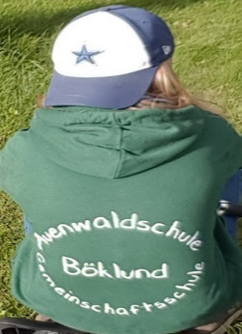
Dazu gehören
• Ausflüge
• Projektwochen
• Projekte der Schule
• Schulhofgestaltung
• besondere Wahlpflichtkurse
• die Cafeteria

Anregungen, Ideen und neue Mitglieder sind uns stets willkommen!
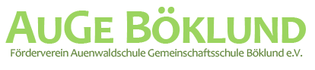

Stolker Straße 4 24860 Böklund
Tel.: 04623 /180 280
Email: info@foerderverein-au-ge-boeklund.de
Homepage: www.foerderverein-au-ge-boeklund.de
Beitrittserklärung
Hiermit beantrage ich die Mitgliedschaft in dem “Förderverein Auenwaldschule Gemeinschaftsschule Böklund e.V.” und erkenne mit meiner Unterschrift die Vereinssatzung an.
Name, Vorname: _______________________________________
Straße, Hausnummer: _______________________________________
PLZ, Wohnort: _______________________________________
Telefon: _______________________________________
E-Mail: _______________________________________
____________ _______________________________________
Beitrittsdatum Unterschrift des Antragsstellers

Der Mindestbeitrag beträgt 12 € jährlich und wird nach Beitritt für das laufende Jahr anteilig erhoben. In den Folgejahren wird der Beitrag jeweils bis zum 31.Oktober des Jahres eingezogen. Eine freiwillige Erhöhung ist jederzeit möglich. Die Mitgliedsbeiträge werden nur im Lastschriftverfahren bearbeitet. Spenden können auf das unten aufgeführte Konto entrichtet werden. Eine Beendigung der Mitgliedschaft kann jeweils zum Ende des Schuljahres formlos schriftlich an den Vorstand erfolgen.
Einzugsermächtigung
Hiermit ermächtige ich den
“Förderverein Auenwaldschule Gemeinschaftsschule Böklund e.V.” bis auf Widerruf, den fälligen Jahresbeitrag von meinem Konto abzubuchen.
IBAN.: __________________________________________
BIC: ______________________
Geldinstitut: _______________________________________________
Freiwillige Beitragserhöhung um:______€ auf Gesamtbeitrag:_______€
Bankverbindung des Vereins: IBAN.: DE94 2175 0000 0186 0379 33
BIC.: NOLADE21NOS bei der Nordostseesparkasse
Die Beitrittserklärung bitte in der Schule abgeben oder direkt an den “Förderverein Auenwaldschule Gemeinschaftsschule Böklund e.V. “ Stolker Str.4 24860 Böklund senden.
Der Vorstand

